Пояснительная записка

* 1. Цель и назначение разработки

Цель и назначение разработки информационной системы – создать удобную систему управления, поручения и фиксирования отчётности заказов по ремонту бытовой техники.

Основанием для разработки является необходимость конкретной компании в автоматизации управленческой деятельности в тех же условиях что и раньше (Телеграмме)

* 1. портрет потребителя

Конечными пользователями программы могут являться руководители или контролёры небольших фирм по ремонту бытовой техники, ответственные за выдачу заказов мастерам, контроль выполнения и обработку отчётности;

* 1. Конкуренты и аналоги

Рассмотрим несколько аналогов – «b2field.com», «unibot workday», а так же <https://grandproject.ru/services/chat-bot-ucheta-vremeni.php> и <https://solutions.1c.ru/catalog/service-center/features> .

1. Интерфейс b2field.com представлен на рисунке 1.

Приложение в полной мере предоставляет все необходимые функции и является идеальным примером для работы, единственными необходимыми отличиями в нашем случае будут платформа и отсутствие распространяемой лицензии

Плюсы :

1. Мульти платформенность
2. Обширный функционал, удовлетворяющий большинство поверхностных требований
3. Возможности отсележивания своих работников по gps, истории поездок и встроенная аналитика

Минусы:

1. Поверхностность функционала требующая для расширения дополнительной платы и знания логики построения бизнес процессов
2. Высокая поголовная плата за сотрудников: от 450 р в месяц за человека

Рисунок 1 – Интерфейс интернет-сайта компании «b2field»

Рисунок 2 – Варианты управления рассписанием «b2field»

1. unibot_workday Бот разработанный it-solution представлен на рисунке 3.

bitrix24 является многофункциональным приложением свободно распространяемым it-solution с некоторым ограниченным бесплатным функционалом в том числе включая систему контроля работы и отчётности реализованной на сайте, в приложении и телеграмм боте;

Плюсы :

1. Бесплатный
2. Имеет необходимый функционал контроля повременных задач

Минус :

1. Функционал ограничен только личным распределением времени
2. Платформенность ограниченна только телеграмом



Рисунок 3 – Интерфейс интернет-сайта «bitrix24»

1. А так же имеются отдалённо похожие аналоги такие как сервисный центр от 1С, но без адаптаций интерфейса под другие платформы и с минимальным функционалом подходящих для управления персоналом.

<https://solutions.1c.ru/catalog/service-center/features>

1. И вариант близкий по устройству, но не по функционалу бот по учёту времени что то вроде записной книжки

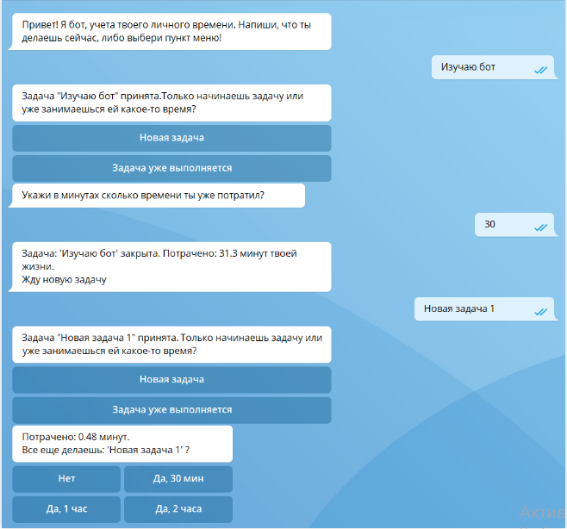<https://grandproject.ru/services/chat-bot-ucheta-vremeni.php>

Рисунок 3 – Интерфейс бота учёта времени в телеграмм

* 1. функциональные характеристики

Информационная система «ТГБотБытТех» должна решить следующие задачи:

* ввод и хранение информации по заказам, поступающим от кол-центра через руководителя;
* внесение изменений в расписании или форме заказа в ходе его исполнения;
* возможность ручного распределение заказов по мастерам с учётом критериев заказа;
* Вывод отчётности по завершённым\незавершённым заказам.
* Управление аккаунтами мастеров регулирование их статусов

ПРИЛОЖЕНИЕ А

**ИСХОДНЫЙ КОД**

ПРИЛОЖЕНИЕ Б

**ТЕХНИЧЕСКОЕ ЗАДАНИЕ**

ПРИЛОЖЕНИЕ В

**ПРОГРАММА И МЕТОДИКА ИСПЫТАНИЙ**

**ПРОТОКОЛ**

**Предварительных и приемочных испытаний информационной системы «Сеть магазинов канцтоваров»**